Педмастерская
«Кислород – основа жизни»

Разработала:
Бирюкова Елена Анатольевна

Цель: в ходе творческой, самостоятельной и групповой работы с дидактическими материалами актуализировать и развить знания о строении молекулы кислорода, физических и химических свойствах, способах получения и применения кислорода. Формировать умения и навыки самостоятельного анализа и оценки предлагаемой информации. Воспитывать умение работать в команде и формировать активную жизненную позицию.

Девиз урока: «Знание только тогда знание, когда оно приобретено усилием своей мысли, а не одной памяти»
Л.Н. Толстой
Оборудование: дидактические материалы (информация к размышлению, тестовые задания). Набор химических реактивов для получения и собирания кислорода в лаборатории разложением KМnO_{4.} На доске записана тема занятия, закрытая от учеников.

Ход занятия.

- Индукция.
На столе стоит подсвечник с горящей свечой. Звучит стихотворение Б. Пастернака «Зимняя ночь». Играет музыка П.И. Чайковского «У камелька» из цикла «Времена года»
Учитель. Мело, мело по всей земле
Во все пределы
Свеча горела на столе
Свеча горела.
Как летом роем мошкара
Летит на пламя
Слетались хлопья со двора
К оконной раме.
Метель лепила на стекле
Кружки и стрелы
Свеча горела на столе
Свеча горела.

Учитель. Вопрос: Почему свеча горит? И что произойдет если свечу накрыть колпачком?
Ключом к ответу на этот вопрос будет разгадывание кроссворда.

- Едкое вещество, изменяющее цвет лакмуса на красный (кислота).
- Горизонтальный род элементов в периодической системе (период).
- Вещества, содержащие гидроксогруппы (основания).
- Ядовитый желто-зеленый газ (хлор).
- Самый легкий газ (водород).
- Самый активный неметалл (фтор)
- Чего можно съесть пуд? (соли)
- Атмосфера (воздух).
¹
²
³
⁴
⁵
⁶
⁷
⁸

После того, как учащиеся разгадали кроссворд и назвали ключевое слово, открывается тема занятия записанная на доске вместе с девизом, которые были временно закрыты. Учащимся сообщается цель педмастерской. Учитель раздает дидактические материалы: тесты, информацию к размышлению (см. Приложения 1,2,3)
Учащимся предлагается выполнить лабораторный опыт «Получение и собирание кислорода, изучение его свойств»
Учащимся предлагается самостоятельно подготовить выступление по этой проблеме, создать проект (в виде статьи, схемы, таблицы, рисунка, стихов, уравнений реакций, отчета по лабораторному опыту, конспекта, шпаргалки т. п.)

- Самоконструкция и социоконструкция.
Учащиеся работают с дидактическими материалами, создают проект.

- Афиширование и социализация.
Обсуждение проектов учащихся и учителя (см. Приложение 4)

- Разрыв.
Выяснение в ходе работы вопросов.

- Уточнение информации.
Работа с информационными материалами, учебником, тетрадью.

- Рефлексия.
Предлагается на кружочках изобразить мордашки:
№1 – улыбка - урок понравился
№2 – серьезен - так себе
№3 - уголки губ опущены - не понравился

ПРИЛОЖЕНИЕ № 1 ПРИЛОЖЕНИЕ № 2

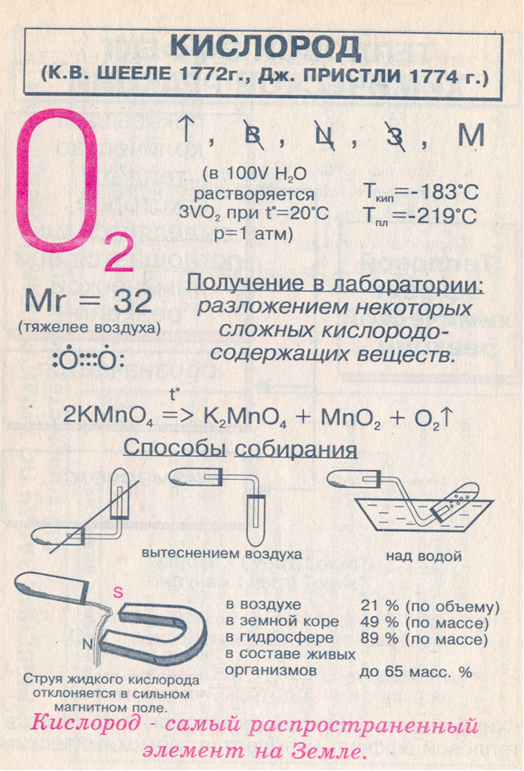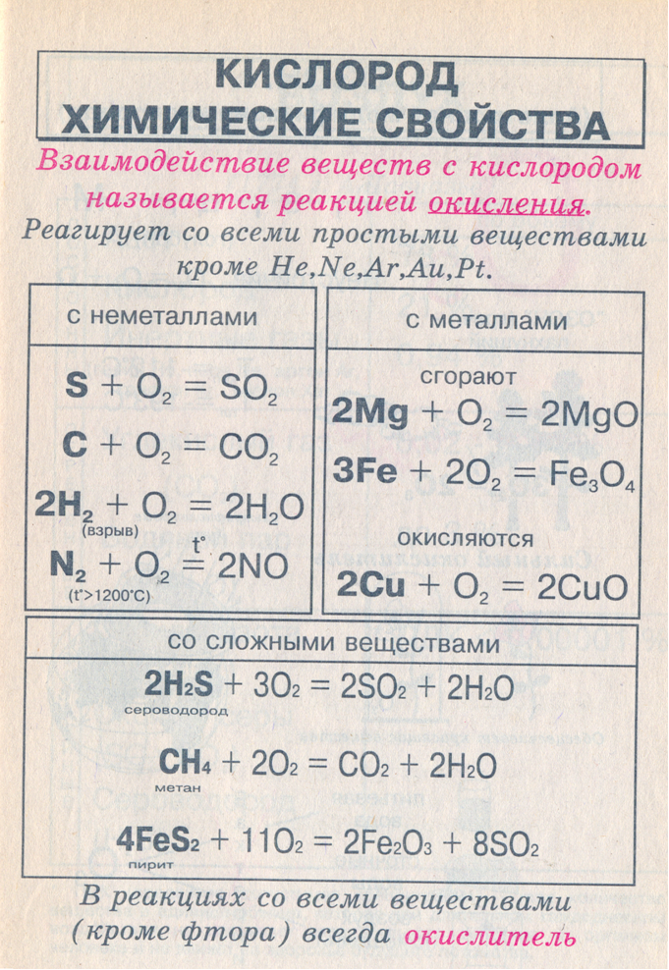

ПРИЛОЖЕНИЕ № 3

Материалы для самостоятельной работы учащихся.

Тест
- Какое утверждение не относится к кислороду:
а) самый распространенный элемент в земной коре;
б) в природе получается в результате фотосинтеза;
в) молекула простого вещества кислорода состоит из одного атома;
г) молекула простого вещества кислорода состоит из двух атомов.

- Какое утверждение неверно?
а) кислород поддерживает горение;
б) кислород поддерживает дыхание;
в) кислород взаимодействует с неметаллами, например с серой;
г) кислород взаимодействует с водой.

- Индекс у атома кислорода в оксиде алюминия равен:
а) 1; б) 2; в) 3; г) 4.

- Укажите значение пропущенных коэффициентов в уравнении:

…. Mg + O₂ = …. MgO

а) 1; 1 б) 2; 2 в) 3; 3 г) 4; 4

- С каким веществом кислород не взаимодействует:
а) железо; б) фосфор; в) золото; г) сера.

- Какое из физических свойств относится к кислороду:
а) твердый; б) жидкий; в) хорошо растворим в воде; г) бесцветный.

- В промышленности кислород получают разложением:
а) воды; б) оксида ртути (II); в) хлората калия; г) пероксида водорода.

- Реакция взаимодействия кислорода с веществами:
а) восстановление; б) разложение; в) обмен; г) окисление.

- Какую степень окисления проявляет кислород в своих соединениях?
а) +2; б) –2; в) +3; г) -3;

- Какое количество вещества кислорода необходимо для окисления 1 моль железа?
4Fe + 3O₂ = 2Fe₂O₃

а) 3 моль; б) 4 моль; в) 0, 75 моль; г) 1 моль.

